**תרגיל בית 5 – תרגיל מסכם קורס**

עליכם ליצור משחק חלליות הדומה לתמונה:

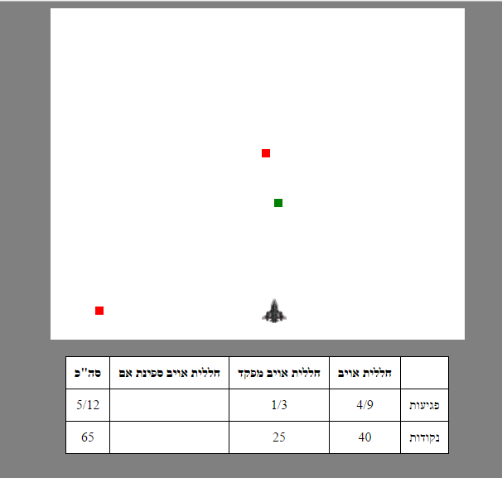

הוראות המשחק:

המשתמש משחק עם החללית ע"י תנועה עם החצים:

* חץ ימינה – החללית זזה ימינה
* חץ שמאלה – החללית זזה שמאלה
* חץ למעלה החללית יורה (מסומן בירוק בתמונה)

הירייה יוצאת ממרכז החללית ומהחלק העליון שלה (החרטום), מהירות הירייה כרצונכם אבל המהירות היא **קבועה**.

חלליות האויב מגיעות מלמעלה בצורה רנדומאלית כרצונכם.

מהירות חלליות האויב **קבועה** כרצונכם.

יש 3 סוגי חלליות אויב:

1. חללית אויב רגילה (רשומה כ"חללית אויב" בתמונה ומופיעה בצבע אדום)
2. חללית אויב מפקד
3. חללית אויב ספינת אם

ההסתברות שתגיע חללית אויב רגילה היא 70%, הסיכוי לחללית מפקד הוא 20% והסיכוי לספינת אם הוא 10%.

מראה הספינות הוא שונה כמובן (אך ניתן להניח כי גודלם זהה).

מתחת לאזור המשחק מופיעה טבלה לגבי נתוני המשחק הנוכחי, הטבלה מציגה את הפגיעות בכל סוג חללית יחסית למספר החלליות שהופיעו. על כל פגיעה בחללית אויב מקבלים ניקוד באופן הבא:

* חללית אויב רגילה - 10 נקודות
* חללית מפקד – 25 נקודות
* ספינת אם – 50 נקודות

יש להציג למשתמש סיכום של הנקודות ושל הפגיעות לצד פירוט הפגיעות בחלליות (כמו בתמונה).

לאחר 100 הופעות של חלליות אויב, המשחק ייעצר וניתן יהיה להתחיל אותו שוב.

**דגשים:**

* **גודל אזור המשחק, החללית של המשתמש, חלליות האויב והיריות - יינתן על ידכם.**
* **החלליות והיריות לא יכולות לצאת מאזור המשחק (גם לא החללית של המשתמש).**
* **ניתן להניח שחלליות האויב והיריות הן מרובעות.**
* **ברגע פגיעת ירייה בחללית אויב, על שני הגורמים להיעלם מהמסך באופן מיידי.**
* **חלליות האויב יכולות לצוץ בכל שטח התנועה של חרטום החללית בציר ה-X, אבל הן יוצאות מאותו גובה בציר ה-Y תמיד.**
* **יש להשקיע בעיצוב הדף.**

**להגשה עד תאריך 25.06.17**

**בהצלחה!**